Unseeded | Seeded
1202.60 | 2745.6
830.10 | 1697.8
372.40 | 1656
345.50 | 978
321.20 | 703.4
244.30 | 489.1
163.00 | 430
147.80 | 334.1
95.00 | 302.8
87.00 | 274.7
81.20 | 274.7
68.50 | 255
47.30 | 242.5
41.10 | 200.7
36.60 | 198.6
29.00 | 129.6
28.60 | 119
26.30 | 118.3
26.10 | 115.3
24.40 | 92.4
21.70 | 40.6
17.30 | 32.7
11.50 | 31.4
4.90 | 17.5
4.90 | 7.7
1.00 | 41

1) Pro každou skupinu zvlášť odhadněte střední hodnotu, rozptyl a medián příslušného rozdělení.

Pro bodový odhad střední hodnoty použijeme výběrový průměr:

Bodový odhad výběrového rozptylu spočteme následovně:

Medián odhadneme jako prostřední hodnotu v našich seřazených datech.

 | Střední hodnota | Rozptyl | Median
Unseeded | 441.98 | 278.43 | 221.6
Seeded | 164.59 | 650.79 | 44.2

2) Pro každou skupinu zvlášť odhadněte hustotu pomocí histogramu a distribuční funkci pomocí empirické distribuční funkce.

Vykreslíme histogram a distribuční funkci:
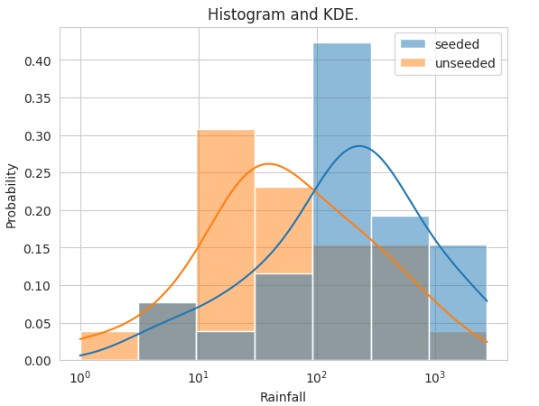

A pomocí kernel density estimation zakreslíme i odhad hustotní funkce. Stejně i pro distribuční funkci:

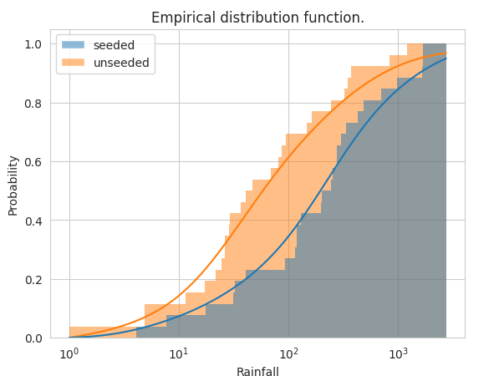

3) a) Odhadněte parametry normálního, exponenciálního a rovnoměrného rozdělení.

Pro normální rozdelení je potřeba znát střední hodnotu a rozptyl, což už známe z ulohy 1).
U exponencionálního rozdělení spočteme parametr λ pomocí vztahu:

A pro rovnoměrné rozdělení zvolíme parametry a, b. Parametr a zvolíme jako minimální a b jako maximální hodotu z naměřených dat.
Pro zajímavost zkusíme vykreslit také Logaritmicko-normální rozdělení jehož parametry, μ a σ spočteme následovně:

Následně vykreslíme histogram a jednotlivá rozdělení s následujícými parametry pro Unseeded:
Rozdělení | Odhadnuté parametry
Normální | μ = 441.98 | σ² = 278.43
Exponenxionální | λ =0.0023
Rovnoměrné | a = 0 | b = 1202.6
Logaritmicko-normální | μ = 5.1 | σ = 0.10

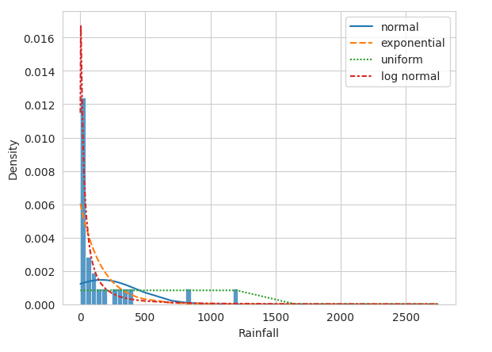

Následně vykreslíme histogram a jednotlivá rozdělení s následujícými parametry pro Seeded:
Rozdělení | Odhadnuté parametry
Normální | μ = 164.59 | σ² = 650.79
Exponenxionální | λ = 0.0061
Rovnoměrné | a = 0 | b = 2745.60
Logaritmicko-normální | μ = 6.08 | σ = 0.06
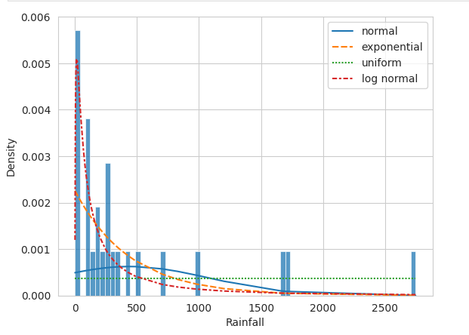
Z rozdělení které máme na výběr, tak se data v obou případech nejvíce podobají Logaritmicko-normální rozdělení (nebo exponencionálnímu rozdělení).

4) Pro každou skupinu zvlášť vygenerujte náhodný výběr o 100 hodnotách z rozdělení, které jste zvolili jako nejbližší, s parametry odhadnutými v předchozím bodě.

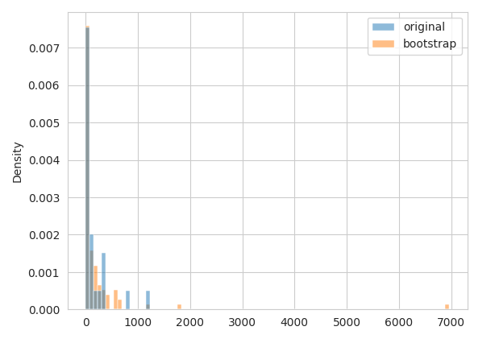
Vykreslíme histogram náhodných dat pocházejících z Logaritmicko-normální rozdělení s parametry μ = 5.1, σ = 0.10 a porovnáme je s Unseeded daty:

Vykreslíme histogram náhodných dat pocházejících z Logaritmicko-normální rozdělení
s parametry μ = 6.08, σ = 0.06 a porovnáme je s Seeded daty:
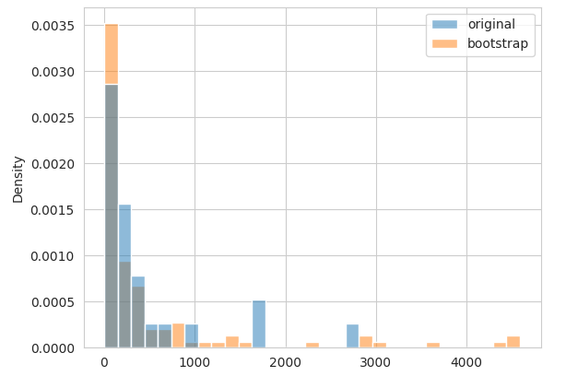
A tady se můžeme utvrdit že se data njevíce podobají datům z Logaritmicko-normální rozdělení

5) Pro každou skupinu zvlášť spočítejte oboustranný 95% konfidenční interval pro střední hodnotu.

Z dat známe jen výběrovou směrodatnou odchylku a aritmetický průměr. A v důsledku centrální limitní věty můžeme pro velké n stejné intervaly spolehlivosti použít přibližně i pro náhodný výběr z libovolného rozdělení. A to následovně, kde použijeme studentovo rozdělení a směrodatnou odchylku s (odmocnina z výběrového rozptylu):

Výsledný oboustranný 95% konfidenční interval pro střední hodnotu z Unseeded dat:
(27.86, 104.96)
Výsledný oboustranný 95% konfidenční interval pro střední hodnotu z Seeded dat:
(88.95, 323.84)

6) Pro každou skupinu zvlášť otestujte na hladině významnosti 5 % hypotézu, zda je střední hodnota rovna hodnotě K (parametr úlohy, vizte výše), proti oboustranné alternativě.

Sestavíme nulovou a alternativní hypotézu:
H₀ : Střední hodnota je rovna 6
H₁ : Střední hodnota není rovna 6

Vytvoříme oboustranný 95% konfidenční interval pro střední hodnotu (viz úloha 5)):
Unseeded:
6 ∉ (27.86, 104.96) Tudíž na hladině významnosti 5% nulovou hypotézu zamítneme ve prospěch alternativy.
Seeded:
6 ∉ (88.95, 323.84) Tudíž na hladině významnosti 5% nulovou hypotézu zamítneme ve prospěch alternativy.

7) Na hladině významnosti 5 % otestujte, jestli mají pozorované skupiny stejnou střední hodnotu. Typ testu a alternativy stanovte tak, aby vaše volba nejlépe korespondovala s povahou zkoumaného problému.
(μ₁ je pruměr Unseeded)
(μ₂ je pruměr Seeded)
H₁ : μ₁ = μ₂
H₂ : μ₁≠μ₂

